附件1

苏州国际精英创业周活动基本信息

一、活动基本信息
1.活动名称：2025年（第十七届）苏州国际精英创业周（SuzhouEntrepreneurship Week for International Elites）
2.开幕时间：2025年7月
3.品牌介绍：苏州国际精英创业周是中国长三角区域知名的高层次人才引智平台，聚焦重点新兴产业和前沿科技，广泛邀请海内外高层次创新创业人才来苏州开展实地考察洽谈，努力促成人才、项目、资金、载体等创新创业要素充分对接合作，为推进中国式现代化苏州新实践提供源源不断的智力支撑。
4.官方网址：hrss.suzhou.gov.cn
5.报名咨询方式：
电子邮件：venturesuzhou@188.com
联系电话：+86 512 69820119（项目），+86 512 65227881（会务）， +86 512 65811070（会展），+86 512 65811055(宣传)
6.微信公众号二维码
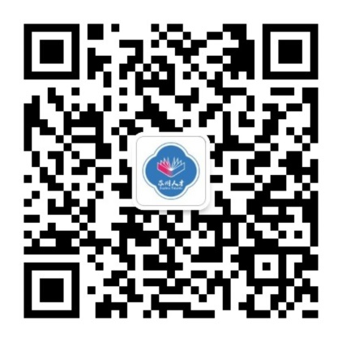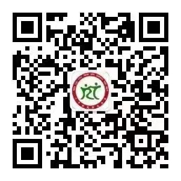苏州人才发布微信公众号苏州人社发布微信公众号
二、LOGO资料

